Financeiro/Adicionar Item

Leiaute sugerido
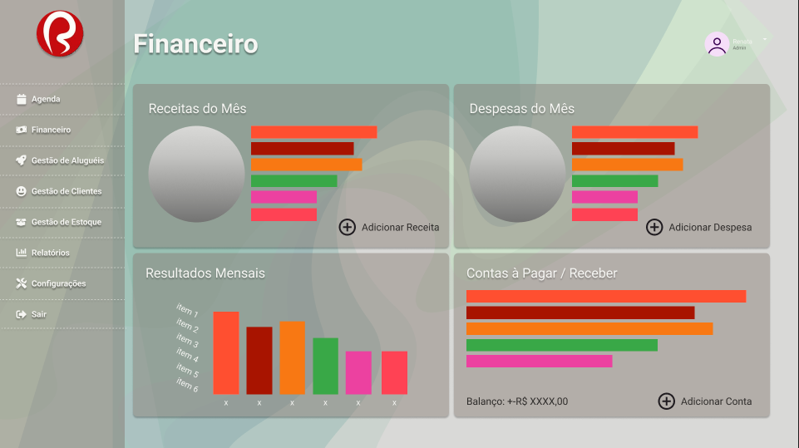

Relacionamentos com outras interfaces
Esta tela está diretamente relacionada com as funcionalidades de Agenda, Gestão de Aluguéis, Gestão de Clientes, Gestão de Estoque, Relatórios e Configurações, conforme os itens do menu lateral esquerdo.
Conectada ao módulo Financeiro, permitindo a adição de novas transações e a visualização de resultados financeiros agregados.

Campos
Número | Nome | Descrição | Valores válidos | Formato | Tipo | Restrições
1 | Receitas do Mês | Gráfico de barras horizontal que exibe as receitas do mês atual | Valores financeiros | Gráfico | Visual | Atualizado com base nas receitas do mês
2 |  | Gráfico de barras horizontal que exibe as despesas do mês atual | Valores financeiros | Gráfico | Visual | Atualizado com base nas despesas do mês
  Despesas do Mês
3 | Resultados Mensais | Gráfico que mostra os resultados mensais, comparando receitas e despesas | Valores financeiros |  | Visual | Comparativo entre receitas e despesas
  Gráfico
4 | Contas à Pagar/Receber | Gráfico de barras horizontal que exibe as contas a pagar e a receber | Valores financeiros | Gráfico | Visual | Mostra o saldo de contas a pagar e receber
5 | Adicionar Receita | Botão para adicionar uma nova receita | ------------ | Botão | Ação | Abre o formulário de adição de receita
6 | Adicionar Despesa | Botão para adicionar uma nova despesa | - | Botão | Ação | Abre o formulário de adição de despesa
7 | Adicionar Conta | Botão para adicionar uma nova conta a pagar ou receber | - | Botão | Ação | Abre o formulário de adição de conta
8 | Balanço | T exto que exibe o saldo total após considerar as receitas e despesas |  | Texto | Visual | Mostra o saldo atualizado do mês
  Valores
  Financei
  ros

